**4.시스템 구축 환경**

**1.하드웨어 구성도**

우적 센서

철새정보 시스템 DB

담수, 전기 충전 스테이션

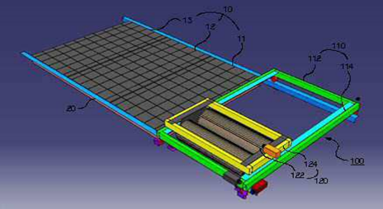

태양광 패널 청소기

삼투압을 이용한 해수담수화 장치

**2.하드웨어 구성 현황**

|  |  |  |
| --- | --- | --- |
| **하드웨어 명** |  |  |
| **태양광 패널 청소기** |  |  |
| **우적센서** |  |  |
| **해수담수화 장치** |  |  |
| **담수, 전기 충전 스테이션** |  |  |

(미니어처로 제작 예정)

**3.소프트웨어 구성도**

철새정보 시스템

JAVA

DB

우천 청소 시스템

자원 자동 보충 시스템